XX项目主要功能房间现场独立控制室内热环境的措施说明
一、系统形式
本项目采用毛细管网辐射系统+置换新风系统的温湿度独立控制空调系统形式。毛细管网辐射末端在夏季承担室内显热冷负荷，在冬季承担室内热负荷；独立新风系统，在夏季承担室内潜热和新风冷负荷，在冬季承担新风热负荷，并调节室内湿度。
夏季室内设计温度为26~28℃，相对湿度≤60%；冬季室内设计温度为22℃，相对湿度≥35%。冬夏季热舒适度达到国家标准《民用建筑供暖通风与空气调节设计规GB 50736-2012的Ⅰ级热舒适度。
二、现场独立控制室内热环境的措施
（1）户内主要功能房间的系统环路控制
户内主要功能房间的毛细管网辐射系统均分别独立敷设环路并设置可现场独立控制的分集水器。可以根据不同人员的热环境需求，通过调节分集水器进而调整毛细管网内的水流量的方式控制毛细管网末端的散热量，实现主要功能房间的独立热环境控制。（详见附件1空调水系统图、附件2 毛细管敷设图）
（2）户内热环境自动控制
项目内每户均设置带有露点温度监测的房间热环境控制器，通过热环境控制器控制分集水器主路上的电动二通阀的通断，实现房间温度的按需调节，并具有防结露控制功能。
对于户内的温度按需调节，本项目设置可调节温度、湿度的控制面板，用户可根据自己的热环境需求调节设置户内温湿度，由房间热环境控制器控制电动二通阀来实现室内热环境的自动调节。
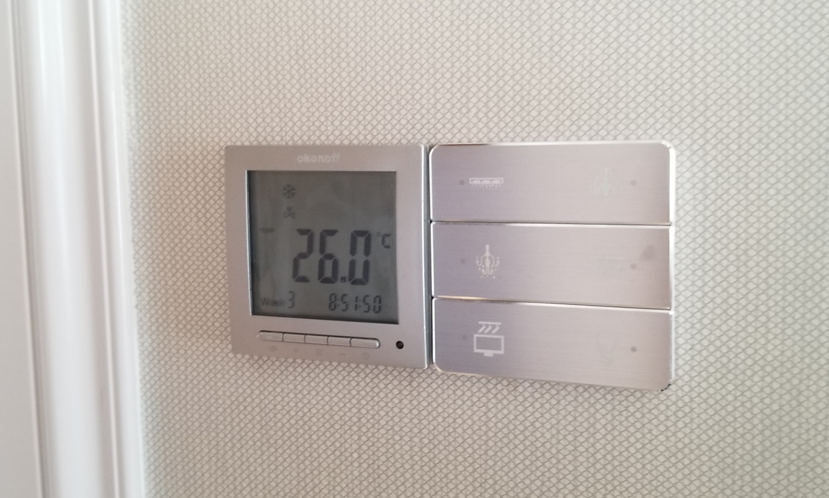
3图1 温湿度调节控制面板现场照片
对于防止结露的具体控制策略为：温湿度传感器监测室内温湿度，当室内工况下的露点温度比供水温度高时，关闭回水管路上的电磁阀，房间毛细管网系统关闭；当夏季房间内的温度低于25℃或冬季房间内的温度高于21℃时，关闭回水管路上的电磁阀，房间毛细管网系统关闭。
三、结论
综上所述，本项目可通过系统环路的分集水器、户内的温湿度自动控制等方式共同实现了主要功能房间热环境的现场独立控制调节，满足《绿色建筑评价标准》（GB/T 50378-2019）第5.1.8条：“主要功能房间应具有现场独立控制的热环境调节装置”的要求。

